«ТАТАРСТАН РЕСПУБЛИКАСЫ ӘЛКИ МУНИЦИПАЛЬ РАЙОНЫНЫҢ  МӘГАРИФ ИДАРӘСЕ” МУНИЦИПАЛЬ  КАЗНА УЧРЕЖДЕНИЕСЕ  422870, Б.Матак, Совет,ур, 11 | 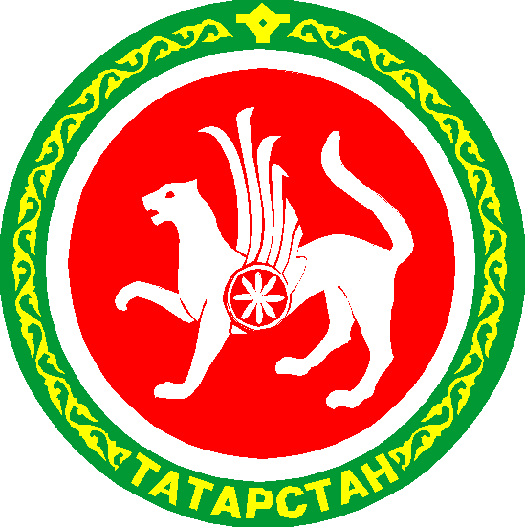 | МУНИЦИПАЛЬНОЕ КАЗЕННОЕ  УЧРЕЖДЕНИЕ «УПРАВЛЕНИЕ ОБРАЗОВАНИЕМ  АЛЬКЕЕВСКОГО МУНИЦИПАЛЬНОГО РАЙОНА  РЕСПУБЛИКИ ТАТАРСТАН»  422870, с. Б.Матаки, ул. Советская,11

ПРИКАЗ БОЕРЫК
«26» ноября 2018г. № 177 п.1

«Об итогах муниципального этапа Всероссийской олимпиады школьников
по астрономии в 2018-19 г.».

В целях выявления и поддержки одаренных детей, развития у обучающихся интеллектуальных и творческих способностей, интереса к научно-исследовательской деятельности, образовательной компетентности и пропаганде научных знаний 21 ноября 2018 г. прошел муниципальный этап всероссийской олимпиады по астрономии.
В муниципальном этапе всероссийской олимпиады по астрономии приняли участие 11 учащихся из 3 общеобразовательных организаций.
На основании материалов, представленных жюри, приказываю:

1.Признать победителем муниципального этапа всероссийской олимпиады по астрономии следующих участников:
Аникин Александр, ученик 7 класса Чув.Бурнаевской СОШ (учитель Хвостова Е.В.)
3. Утвердить протокол муниципального этапа всероссийской олимпиады по астрономии.
4. Объявить благодарность педагогам, подготовившего победителя муниципального этапа всероссийской олимпиады по астрономии.

Руководитель УО Алькеевского МР А.А. Савинов

